Cahier des charges : Job_Board

______________________________________________________________________

Le site doit :

* Enregistrer les entreprises (lié aux recruteur)
* Enregistrer les recruteurs (lié aux annonces)
* Enregistrer les candidats (lié à un recruteur lorsqu’il postule à une annonce)
* Enregistrer les annonces (lié au recruteurs & entreprises)
* Enregistrer les candidatures (lié au candidat & recruteur & annonce)

# Les droits

Les droits des **recruteurs** :

* Créer des annonces
* Supprimer leurs propres annonces
* Voir les messages qui leurs sont adressé
* Avoir tous les accès que les candidats possèdent

Les droits des **candidats** :

* Voir les annonces
* Avoir accès aux informations relative à une annonce par un bouton associé à celle-ci
* Pouvoir envoyer un message au recruteur qui a posté l’annonce
* Pouvoir modifier son profile

Les droits des **administrateurs** :

* Tous les accès sur la manipulation des annonces, des profils, de la consultation des messages

# Les annonces

Mise en page de base :

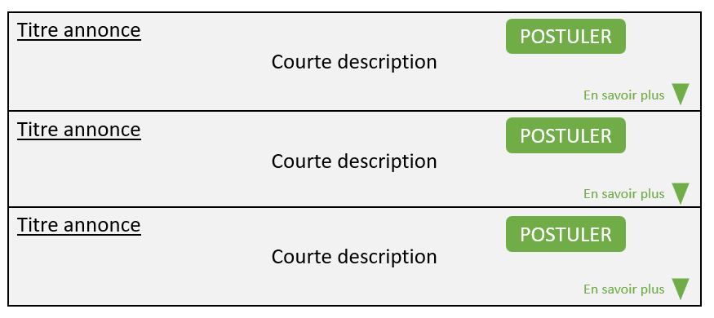

Il nous est conseillé de rajouter le bouton « POSTULER » plus tard

Après clique sur « En savoir plus » :

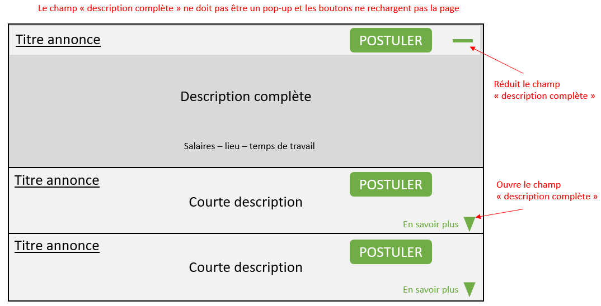

# Vision Candidats

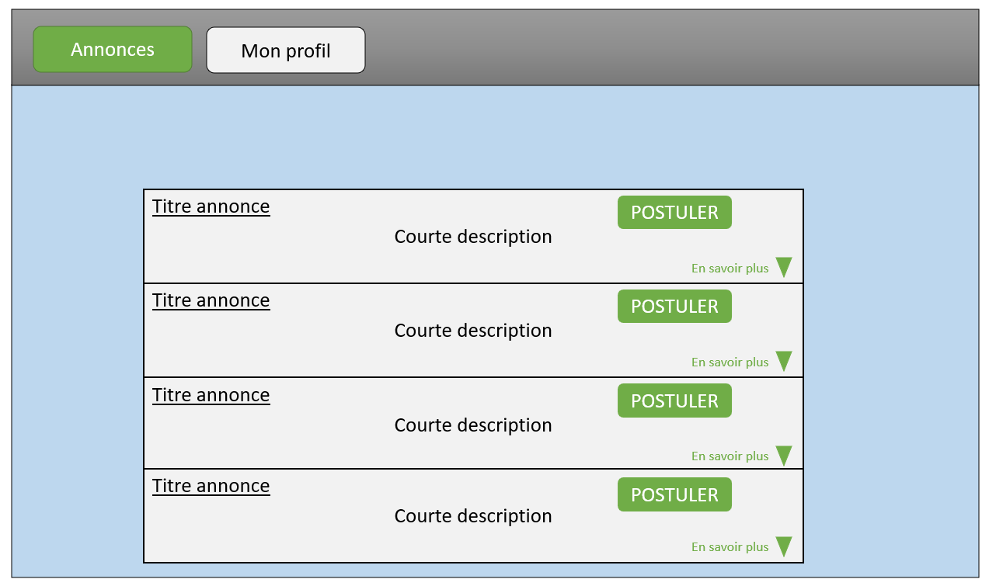

Page : Annonces

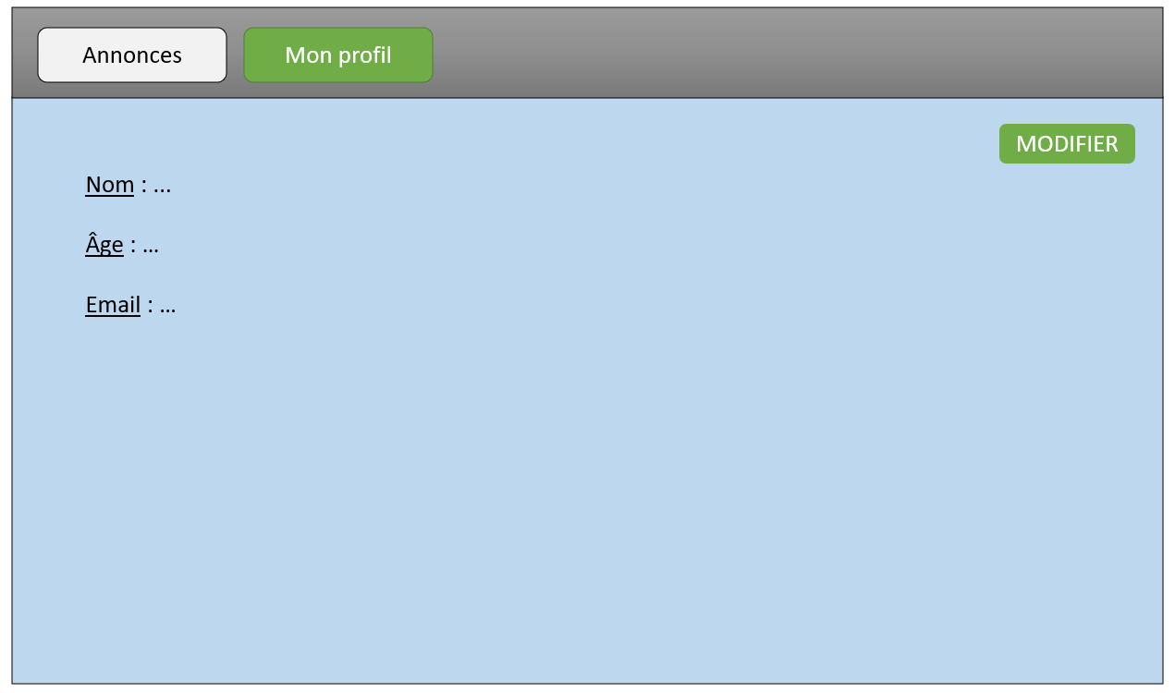

Page : Mon profil (après s’être authentifié !)

# Vision Recruteur

